Resumen – Este es el informe del área de programación II del Politécnico Internacional en el cual se les dará a conocer el trabajo realizado en este trimestre como podrían ser, una página Web hecha con HTML manejando bases de datos con MySQL Server y juntando con el apoyo de la clase de Sistemas Operativos y con base a nuestro sistema de información.
Proyecto Sistema de Información - Primer Corte (noviembre-2023)
Jesus Daniel Carrillo Vanegas

Índice de Términos – Sistema de información-MVC (Modelo-Vista-Controlador) – Estructura de Datos – Programación – Desarrollo Web

introducción
En el contexto educativo actual, el desarrollo de sistemas de información desempeña un papel fundamental en la gestión y organización de datos. El proyecto que se presenta a continuación se enfoca en la creación de un sistema de información integral, diseñado para abordar las necesidades específicas de una organización.

El propósito principal de este proyecto es demostrar la capacidad de diseñar y desarrollar un sistema de información efectivo que cumple con requisitos funcionales clave. El sistema está destinado a facilitar la gestión de datos y la toma de decisiones dentro de la organización.

A lo largo de este informe, se describirá en detalle el proceso de desarrollo, que abarca desde la concepción inicial hasta la implementación del sistema. Se prestará especial atención a elementos como el diseño de la interfaz de usuario, la implementación de un sistema de inicio de sesión seguro, y la arquitectura general del sistema.

Además, se llevarán a cabo pruebas exhaustivas para garantizar el funcionamiento correcto de todas las funcionalidades del software. La calidad del código y la claridad de los comentarios desempeñan un papel esencial en la evaluación de este proyecto.

Este informe documentará cada componente del proyecto y servirá como una guía completa para su comprensión. Se destacará la interacción entre los conceptos teóricos de

estructura de datos y su aplicación práctica en un sistema de información funcional.

Finalmente, se proporcionará un video explicativo que ilustrará de manera efectiva el funcionamiento del software y su utilidad dentro de la organización. Este proyecto es el resultado de un esfuerzo colaborativo para aplicar conocimientos teóricos en un proyecto práctico que contribuye al logro de los objetivos de la organización.

Abtract

Etapa de Inicial
Este proyecto se centra en el desarrollo de un sistema de información integral que evolucionará a una aplicación web interactiva. El objetivo principal es diseñar y construir un sistema que facilite la gestión de datos y la toma de decisiones dentro de una organización. El proyecto se divide en tres fases: la creación del sistema de información, la transformación en una página web interactiva y la integración con una base de datos, seguida de la publicación en la red.

Primera Fase
Se abordarán aspectos clave como el diseño de la interfaz de usuario y la implementación de un sistema de registro y control de información. Se prestará especial atención a la calidad del código y la documentación para garantizar un desarrollo sólido

Segunda Fase.
Implicará la transformación del sistema en una página web interactiva, lo que permitirá una mayor accesibilidad y usabilidad para los usuarios. Se destacará la importancia de la arquitectura web y la experiencia del usuario al ingresar al sitio web creado por medio del lenguaje de marcado HTML y CSS.

Tercera Fase
Se centrará en la integración del sistema con una base de datos, lo que permitirá el almacenamiento y la recuperación eficiente de datos. Finalmente, el proyecto culminará con la publicación de la aplicación en la red, lo que brindará a la organización la capacidad de acceder y utilizar la herramienta desde cualquier ubicación.

Definiciones de los conceptos

- ¿Qué es Linux- Sabor Ubuntu? características, beneficios y versiones
- Linux es un Sistema operativo de Código Abierto basado en el kernel de Linux. Ubuntu, por otro lado, es una de las distribuciones de Linux más populares y se basa en el kernel de Linux, pero agrega su propio conjunto de herramientas, aplicaciones y características específicas.

    - Características

Fácil de usar: Ubuntu es conocido por su enfoque en la usabilidad y la accesibilidad. Tiene una interfaz de usuario amigable y se esfuerza por ser intuitivo para los usuarios, lo que lo hace adecuado tanto para principiantes como para usuarios avanzados.

Actualizaciones regulares: Ubuntu sigue un ciclo de lanzamiento predecible y regular, con nuevas versiones cada seis meses. Esto garantiza que los usuarios tengan acceso a las últimas características y correcciones de seguridad.

Amplia compatibilidad de hardware: Ubuntu es compatible con una amplia gama de hardware y dispositivos, lo que lo hace versátil y adecuado para una variedad de configuraciones.

Centro de Software: Ubuntu incluye un Centro de Software que facilita la instalación y gestión de aplicaciones. Los usuarios pueden buscar, instalar y actualizar software de manera sencilla.

Seguridad: Ubuntu se beneficia de la seguridad inherente de Linux y recibe actualizaciones regulares de seguridad. Además, Ubuntu tiene políticas de seguridad sólidas y herramientas para proteger el sistema.

    - Beneficios

Gratuito: Ubuntu es un sistema operativo de código abierto y gratuito. Los usuarios pueden descargar, instalar y utilizar Ubuntu sin costo alguno.

Comunidad activa: Ubuntu cuenta con una gran y activa comunidad de usuarios y desarrolladores que proporcionan soporte, documentación y recursos en línea.

Estabilidad: Ubuntu es conocido por su estabilidad y confiabilidad, lo que lo hace adecuado para su uso en servidores y estaciones de trabajo.

Personalización: Los usuarios pueden personalizar su entorno de trabajo y elegir entre varias ediciones de Ubuntu, como Ubuntu Desktop, Ubuntu Server, Kubuntu, Xubuntu, entre otros.

Software Libre: Ubuntu promueve el uso de software libre y de código abierto, lo que significa que los usuarios pueden modificar y redistribuir el sistema de acuerdo con las licencias de software libre.

    - Versiones

1.1 Ubuntu 4.10.
1.2 Ubuntu 5.04.
1.3 Ubuntu 5.10.
1.4 Ubuntu 6.06 LTS.
1.5 Ubuntu 6.10.
1.6 Ubuntu 7.04.
1.7 Ubuntu 7.10.
1.8 Ubuntu 8.04 LTS.

- ¿Que es apache? características, Beneficios y Versiones

-Apache es un popular servidor web de código abierto, ampliamente utilizado en todo el mundo para servir páginas web y otros contenidos en la World Wide Web. El servidor web Apache es desarrollado y mantenido por la Apache Software Foundation.

    - Caracteristicas

Código Abierto: Apache es un software de código abierto, lo que significa que su código fuente está disponible para su inspección y modificación. Esto permite a los desarrolladores y administradores de sistemas personalizar y adaptar el servidor web según sus necesidades.

Multiplataforma: Apache es compatible con múltiples plataformas, lo que significa que puede ejecutarse en sistemas operativos como Linux, Unix, Windows y más. Esto lo hace versátil y adecuado para una variedad de entornos.

Modularidad: Apache es altamente modular y extensible. Los administradores pueden agregar módulos para habilitar características adicionales, como la autenticación, la compresión, la seguridad y mucho más.

Configuración flexible: Apache utiliza archivos de configuración (por ejemplo, httpd.conf) que permiten a los administradores ajustar la configuración del servidor según las necesidades específicas de su sitio web o aplicación.

Rendimiento y escalabilidad: Apache es conocido por su buen rendimiento y escalabilidad, lo que lo hace adecuado para servir tanto sitios web pequeños como aplicaciones web altamente demandantes.

    - Beneficios

Gratuito: Apache es un software de código abierto y gratuito. Los usuarios pueden descargar, instalar y utilizar Apache sin costo alguno.

Amplia adopción: Apache es uno de los servidores web más utilizados en todo el mundo. Su amplia adopción significa que hay una gran cantidad de recursos, documentación y comunidades de soporte disponibles.

Seguridad: Apache se beneficia de la seguridad inherente de los sistemas basados en Unix/Linux y recibe actualizaciones regulares para abordar problemas de seguridad. Los administradores pueden configurar políticas de seguridad para proteger su servidor.

Compatibilidad con tecnologías web: Apache es compatible con una variedad de tecnologías web, como PHP, Perl, Python, Ruby, SSL/TLS (para conexiones seguras), y más.

Soporte para múltiples protocolos: Apache es compatible con protocolos web estándar, como HTTP y HTTPS, y puede gestionar varias conexiones simultáneamente.

    - Versiones

Apache 1.0: La primera versión estable de Apache lanzada en diciembre de 1995.
Apache 1.1: Una versión posterior de Apache que introdujo mejoras y correcciones de errores.
Apache 1.2: Lanzada en diciembre de 1996, esta versión incluyó mejoras significativas en rendimiento y capacidad de personalización.
Apache 1.3: Publicada en junio de 1998, esta versión introdujo características adicionales y mejoras en seguridad.
Apache 2.0: Esta versión, lanzada en abril de 2002, presentó cambios significativos en la arquitectura y la modularidad de Apache.
Apache 2.2: Lanzada en diciembre de 2005, esta versión se centró en la estabilidad y la mejora del rendimiento.
Apache 2.4: Publicada en febrero de 2012, esta versión introdujo numerosas mejoras, incluida una mayor seguridad y un mejor rendimiento.

- ¿Qué es MySQL? características, beneficios y versiones

-MySQL es un sistema de gestión de bases de datos relacional de código abierto que se utiliza para administrar y gestionar datos. Fue desarrollado por MySQL AB y ahora es propiedad de Oracle Corporation.

    - Características

Sistema de Gestión de Bases de Datos Relacional (RDBMS): MySQL es un sistema de gestión de bases de datos relacional que organiza los datos en tablas con relaciones predefinidas, lo que facilita la gestión y el acceso a la información.

Lenguaje de Consulta Estructurado (SQL): MySQL utiliza SQL, un lenguaje de consulta estándar, para realizar operaciones de lectura y escritura en la base de datos.

Alta velocidad y rendimiento: MySQL es conocido por su rapidez y eficiencia en la recuperación y manipulación de datos, lo que lo hace adecuado para aplicaciones web y sistemas críticos en tiempo real.

Escalabilidad: MySQL es escalable y puede gestionar bases de datos desde pequeñas hasta muy grandes. Ofrece soluciones para la replicación y la partición de datos para mejorar el rendimiento.

Multiplataforma: MySQL es compatible con varios sistemas operativos, incluyendo Linux, Windows y macOS, lo que lo hace versátil y ampliamente utilizado.

Seguridad: MySQL ofrece mecanismos de seguridad sólidos, como autenticación de usuario, permisos y cifrado de datos, para proteger la información almacenada en la base de datos.

    - Beneficios

Gratuito y de código abierto: MySQL es un software de código abierto y se distribuye bajo una licencia de código abierto, lo que significa que es gratuito y se puede utilizar y modificar libremente.

Amplia adopción: MySQL es uno de los sistemas de gestión de bases de datos más populares en el mundo, con una gran comunidad de usuarios y desarrolladores, lo que facilita el acceso a recursos y soporte.

Soporte de transacciones: MySQL es compatible con transacciones ACID (Atomicidad, Consistencia, Aislamiento, Durabilidad) para garantizar la integridad de los datos en aplicaciones críticas.

Replicación y alta disponibilidad: MySQL ofrece opciones de replicación para mejorar la disponibilidad y la redundancia de datos en aplicaciones críticas.

Optimizado para aplicaciones web: MySQL es ampliamente utilizado en el desarrollo de aplicaciones web debido a su velocidad y eficiencia.

    - Versiones

MySQL 4.0
MySQL 4.1
MySQL 5.0
MySQL 5.1
MySQL 5.5
MySQL 5.6
MySQL 5.7
MySQL 8.0

- ¿Qué es PHP? características, beneficios y versiones

-PHP (Hypertext Preprocessor) es un lenguaje de programación de código abierto ampliamente utilizado para el desarrollo de aplicaciones web dinámicas y sitios web interactivos

    - características

Lenguaje de Script del Lado del Servidor: PHP se ejecuta en el servidor web, lo que significa que el código PHP se procesa en el servidor antes de enviar la respuesta al navegador del usuario.

Sintaxis Sencilla: PHP tiene una sintaxis simple y fácil de aprender, similar a otros lenguajes como C y Java, lo que facilita la programación.

Amplio soporte de bases de datos: PHP es compatible con una amplia variedad de sistemas de gestión de bases de datos, como MySQL, PostgreSQL, SQLite, Oracle y más.

Integración con HTML: PHP se puede integrar directamente en el código HTML, lo que permite la creación de páginas web dinámicas mediante la inclusión de código PHP dentro de etiquetas <php>.

Amplia comunidad y bibliotecas: PHP cuenta con una gran comunidad de desarrolladores y una gran cantidad de bibliotecas y frameworks disponibles que facilitan el desarrollo de aplicaciones web.

Plataforma independiente: PHP es compatible con múltiples sistemas operativos, incluyendo Linux, Windows, macOS y otros.

    - Beneficios

Gratuito y de código abierto: PHP es un lenguaje de código abierto, lo que significa que es gratuito y se puede utilizar, modificar y distribuir libremente.

Amplia adopción: PHP es uno de los lenguajes más utilizados para el desarrollo web, lo que garantiza un amplio soporte, documentación y recursos en línea.

Rapidez de desarrollo: PHP permite el desarrollo rápido de aplicaciones web, lo que lo hace adecuado para proyectos ágiles y prototipado rápido.

Integración sencilla: PHP se integra fácilmente con otros sistemas y tecnologías, lo que lo hace versátil y adecuado para la creación de aplicaciones web complejas.

Soporte de base de datos: PHP ofrece soporte sólido para bases de datos, lo que facilita la gestión y manipulación de datos.

Gran comunidad de desarrolladores: La comunidad de desarrolladores de PHP es activa y proporciona soporte en línea, foros y recursos educativos.

    - Versiones

PHP 4
PHP 5 (introdujo mejoras significativas)
PHP 5.6
PHP 7 (una versión importante que mejoró
significativamente el rendimiento)
PHP 7.1, 7.2, 7.3, 7.4 (lanzadas posteriormente, con
mejoras adicionales)

- ¿Qué es el modelo de arquitectura de tres capas? características y beneficios

El modelo de arquitectura de tres capas es un enfoque de diseño de software y sistemas que divide una aplicación en tres capas distintas, cada una con un propósito y funciones específicas. Estas capas se denominan comúnmente la capa de presentación, la capa de lógica de negocios y la capa de datos.

    - características

Capa de presentación (Interfaz de usuario): Esta es la capa visible para los usuarios y se encarga de la presentación de datos y la interacción con el usuario. Incluye elementos como la interfaz gráfica de usuario (GUI), la lógica de presentación y la comunicación con el usuario.

Capa de lógica de negocios: En esta capa se encuentra la lógica que procesa y administra los datos y las reglas de negocio de la aplicación. Esta capa se encarga de tomar decisiones y realizar operaciones en función de la entrada del usuario y los datos de la capa de datos.

Capa de datos: La capa de datos se encarga de almacenar, recuperar y gestionar los datos utilizados por la aplicación. Puede estar conectada a una base de datos o a sistemas de almacenamiento de datos. La capa de datos proporciona acceso a los datos para la capa de lógica de negocios.

    - Beneficios

Separación de preocupaciones: La división en tres capas permite separar claramente las responsabilidades y preocupaciones en una aplicación. Esto facilita el desarrollo, la mantenibilidad y la escalabilidad del software.

Reutilización de código: Cada capa se puede diseñar de forma independiente y reutilizar en diferentes aplicaciones. Esto ahorra tiempo y recursos en el desarrollo de nuevos proyectos.

Facilita el trabajo en equipo: Dado que las capas son independientes, diferentes equipos o desarrolladores pueden trabajar en paralelo en cada una de ellas sin afectar las demás.

Mejora del rendimiento: El modelo de tres capas puede mejorar el rendimiento de la aplicación, ya que las capas se pueden distribuir en servidores o sistemas separados para aprovechar recursos adicionales.

Mayor mantenibilidad: La separación de la lógica de negocio y la capa de datos facilita las actualizaciones y correcciones, ya que los cambios en una capa no deberían afectar a las otras.

Mayor seguridad: La capa de lógica de negocios actúa como un punto de control, lo que permite implementar medidas de seguridad y validación de datos de manera más efectiva.

Adaptabilidad: El modelo de tres capas es adecuado para aplicaciones que pueden evolucionar con el tiempo, ya que las capas se pueden modificar o reemplazar independientemente.

Diseño de la aplicación

- ¿Qué es el modelo vista controlador? Y como aplicarlo al proyecto

El Modelo-Vista-Controlador (MVC) es un patrón de arquitectura de software ampliamente utilizado en el desarrollo de aplicaciones, especialmente aplicaciones web y de escritorio. El objetivo principal del patrón MVC es separar la lógica de la aplicación en tres componentes interconectados pero independientes, conocidos como Modelo, Vista y Controlador. Esto proporciona una estructura organizada y modular para el desarrollo de software.

    - ¿Como lo aplicaría a mi proyecto?

-Identificación de Componentes:

Modelo (Model): Identifica las entidades principales y la lógica de negocio en tu sistema. Esto podría incluir clases para usuarios, datos, operaciones de base de datos, etc.
Vista (View): Identifica las partes de tu aplicación que se encargarán de la presentación al usuario. Estas podrían ser páginas web, formularios, informes, etc.
Controlador (Controller): Identifica cómo los usuarios interactúan con tu sistema y qué acciones realizan. Estos serán los controladores que gestionan las solicitudes del usuario y actúan sobre el Modelo.
Implementación del Modelo:

Crea las clases y funciones que representan y gestionan los datos de tu sistema.
Define las reglas de negocio y las operaciones que se pueden realizar en los datos.
Implementación de la Vista:

Diseña las interfaces de usuario (páginas web, formularios, informes) según las necesidades de tu proyecto.
La Vista debe ser pasiva y centrarse en la presentación de datos.
Implementación del Controlador:

Crea controladores que manejen las solicitudes del usuario y se comuniquen con el Modelo.
Los controladores deben gestionar las interacciones del usuario y actualizar la Vista según sea necesario.
Definición de Rutas y URL:

Configura las rutas o URL para que las solicitudes del usuario sean dirigidas a los controladores correspondientes.
Comunicación entre Componentes:

Establece mecanismos de comunicación entre el Modelo y el Controlador para realizar operaciones y actualizar datos.
Asegúrate de que el Controlador actualice la Vista con los resultados de las operaciones.
Pruebas y Validación:

Realiza pruebas exhaustivas en cada componente para garantizar que funcionen correctamente.
Verifica que los datos se manipulen correctamente y que la interfaz de usuario responda adecuadamente a las acciones del usuario.
Mantenimiento y Mejora:

Una vez que la aplicación esté en funcionamiento, realiza actualizaciones y mejoras en cada componente de forma independiente sin afectar a los demás.

- Definición de requerimientos funcionales y como lo aplicaría en mi proyecto.

    - Definición:

Los requerimientos funcionales son declaraciones de las funciones y capacidades específicas que debe tener un sistema o software para cumplir con los objetivos del usuario. Estos describen lo que el sistema debería hacer y están orientados hacia las acciones o tareas que el sistema debe realizar.

Registro de Usuario:

El sistema debe permitir a los usuarios registrarse proporcionando un nombre de usuario, correo electrónico y contraseña.
Inicio de Sesión:

Los usuarios registrados deben poder iniciar sesión con su nombre de usuario y contraseña.
Gestión de Perfiles de Usuario:

Los usuarios deben tener la capacidad de ver y editar su información de perfil, como la información de contacto y la foto.
Búsqueda de Datos:

El sistema debe permitir a los usuarios buscar información específica dentro de la base de datos.
Creación y Edición de Contenido:

Los usuarios con roles específicos deben poder crear y editar contenido, como publicaciones, documentos o registros.
Notificaciones por Correo Electrónico:

El sistema debe enviar notificaciones por correo electrónico a los usuarios cuando se registren o cuando haya cambios importantes en su cuenta.
Generación de Informes:

Debe ser posible generar informes específicos que proporcionen estadísticas o resúmenes de datos relevantes.
Gestión de Permisos:

Se deben establecer roles de usuario con diferentes niveles de permisos para acceder y modificar funciones específicas del sistema.

    - Como lo aplicaría a mi proyecto

Identificación de Funcionalidades Clave:

Enumera las funciones clave que tu sistema debe realizar. Estas pueden incluir la gestión de usuarios, la manipulación de datos, la generación de informes, etc.
Descripción Detallada de Funciones:

Para cada función identificada, proporciona una descripción detallada de lo que se espera que haga. Por ejemplo, si tienes la funcionalidad de "Registro de Usuario", describe qué información se debe recopilar, cómo se validará y qué acciones deben ocurrir después del registro.
Priorización de Funcionalidades:

Prioriza las funciones según su importancia y necesidad. Esto te ayudará a centrarte en implementar primero las características clave antes de abordar las menos críticas.
Documentación Formal:

Documenta formalmente los requerimientos funcionales en un documento claro y accesible. Utiliza un formato que sea fácil de entender para los desarrolladores, diseñadores y otros stakeholders del proyecto.
Validación y Aprobación:

Revisa los requerimientos con los stakeholders relevantes para obtener su validación y aprobación. Asegúrate de que todos estén de acuerdo con lo que el sistema debe hacer.
Iteración y Actualización:

A medida que evoluciona el proyecto, es posible que surjan nuevos requisitos o cambios en los existentes. Asegúrate de mantener la documentación actualizada y de iterar según sea necesario.
Seguimiento durante el Desarrollo:

Utiliza los requerimientos funcionales como guía durante el desarrollo del proyecto. Asegúrate de que cada función se implemente de acuerdo con las especificaciones establecidas.
Pruebas:

Desarrolla casos de prueba que verifiquen que cada requerimiento funcional se cumple correctamente. Las pruebas son cruciales para garantizar que el sistema funcione según lo esperado.

- Definición de requerimientos NO funcionales y como lo aplicaría en mi proyecto.

    - Definición:

Los requerimientos no funcionales son criterios que describen las cualidades o características que debe tener un sistema, pero no están directamente relacionados con las funciones específicas que realiza. Estos se centran en aspectos como el rendimiento, la seguridad, la usabilidad y otros atributos del sistema. Los requerimientos no funcionales son igualmente cruciales para el éxito de un proyecto, ya que afectan la experiencia del usuario y la eficiencia del sistema.

Rendimiento:

El sistema debe responder a las solicitudes del usuario en menos de 2 segundos, incluso durante períodos de carga máxima.
Disponibilidad:

El sistema debe estar disponible y operativo al menos el 99.9% del tiempo, excluyendo mantenimientos programados.
Seguridad:

La información confidencial del usuario debe estar cifrada tanto en reposo como en tránsito.
Escalabilidad:

El sistema debe ser capaz de manejar un aumento del 20% en la carga de usuarios sin degradación significativa del rendimiento.
Usabilidad:

La interfaz de usuario debe seguir las pautas de usabilidad estándar y ser comprensible para usuarios novatos en menos de 15 minutos de interacción.
Mantenibilidad:

Se debe proporcionar documentación clara y completa del código fuente, y el sistema debe ser fácil de mantener y actualizar.
Compatibilidad:

El sistema debe ser compatible con los navegadores web más recientes (por ejemplo, Chrome, Firefox, Safari) y dispositivos móviles populares.
Cumplimiento Normativo:

El sistema debe cumplir con todas las leyes y regulaciones relevantes en el ámbito en el que opera.

    - Como lo aplicaría en mi proyecto

Identificación de Aspectos Clave:

Identifica los aspectos clave que son críticos para el éxito y la eficiencia del sistema. Estos podrían incluir rendimiento, seguridad y usabilidad.
Definición Detallada:

Para cada aspecto identificado, proporciona definiciones detalladas de lo que significa en el contexto de tu proyecto. Por ejemplo, si estás especificando requisitos de rendimiento, define cuánto tiempo se considera aceptable para una respuesta del sistema.
Priorización:

Prioriza los requerimientos no funcionales según su importancia y su impacto en la experiencia del usuario y la eficiencia del sistema.
Documentación Formal:

Documenta formalmente los requerimientos no funcionales en el mismo formato que los requerimientos funcionales. Asegúrate de que la documentación sea accesible y comprensible para todos los miembros del equipo.
Validación y Aprobación:

Al igual que con los requerimientos funcionales, valida y obtén la aprobación de los stakeholders para los requerimientos no funcionales.
Iteración y Actualización:

A medida que el proyecto evoluciona, es posible que se descubran nuevos aspectos o se requieran ajustes en los requerimientos no funcionales. Mantén la documentación actualizada y realiza iteraciones según sea necesario.
Integración en el Desarrollo:

Asegúrate de que los desarrolladores tengan en cuenta los requerimientos no funcionales al diseñar e implementar el sistema. Por ejemplo, al diseñar la interfaz de usuario, ten en cuenta los requisitos de usabilidad.
Pruebas y Monitoreo:

Desarrolla pruebas que verifiquen que los requerimientos no funcionales se cumplan correctamente. Implementa herramientas de monitoreo para realizar un seguimiento continuo del rendimiento y la disponibilidad del sistema.

- Definición del diagrama de infraestructura de mi proyecto (modelo de tres capas) , Que es y como lo aplico a mi proyecto:

    - Definición:

El diagrama de infraestructura es una representación visual que muestra la configuración física y la distribución de los componentes de software y hardware en un sistema. En el contexto de un modelo de tres capas, se enfoca en cómo las capas de presentación, lógica de negocios y datos están distribuidas y conectadas a nivel de infraestructura.

    - Como lo aplicaría en mi proyecto

Identificación de Capas:

Define claramente las tres capas de tu aplicación: presentación, lógica de negocios y datos. Esto puede incluir la interfaz de usuario, los controladores, la lógica empresarial, las API y la capa de datos o la base de datos.
Asignación de Componentes a Capas:

Asigna cada componente específico de tu aplicación a una de las tres capas. Por ejemplo, tu servidor web y las páginas web pueden pertenecer a la capa de presentación, la lógica empresarial a la capa intermedia y la base de datos a la capa de datos.
Identificación de Servidores y Recursos:

Identifica los servidores físicos o virtuales que alojarán cada capa de tu aplicación. Esto puede incluir servidores web, servidores de aplicaciones y servidores de bases de datos. También, identifica cualquier recurso adicional necesario, como servidores de archivos o servidores de caché.
Conexiones entre Capas:

Muestra las conexiones y comunicaciones entre las capas. Esto puede incluir la comunicación entre el servidor web y la lógica empresarial, así como la conexión entre la lógica empresarial y la base de datos. Utiliza flechas o líneas para representar la dirección de la comunicación.
Consideración de Protocolos y Protocolos de Comunicación:

Especifica los protocolos y los métodos de comunicación utilizados entre las capas. Por ejemplo, si estás utilizando HTTP para la comunicación entre el cliente y el servidor web, indícalo en el diagrama.
Seguridad y Cortafuegos:

Si estás implementando medidas de seguridad como cortafuegos, inclúyelos en el diagrama para mostrar cómo proteges la infraestructura y las comunicaciones entre capas.
Escalabilidad y Balanceo de Carga:

Si tu aplicación necesita ser escalable, muestra cómo has implementado la escalabilidad, como la introducción de servidores adicionales o el uso de servicios en la nube. También, considera el balanceo de carga si tienes múltiples servidores.
Consideración de Almacenamiento:

Si tu aplicación utiliza almacenamiento externo, como sistemas de archivos compartidos o sistemas de almacenamiento en la nube, inclúyelos en el diagrama para mostrar cómo se almacenan y acceden a los datos.
Disponibilidad y Redundancia:

Si estás implementando medidas para garantizar la disponibilidad y redundancia, como la replicación de bases de datos o la implementación en varios centros de datos, inclúyelos en el diagrama.
Documentación Adicional:

Añade notas o documentación adicional para explicar cualquier aspecto importante de la infraestructura que no sea evidente a primera vista.

Diagrama de arquitectura de software
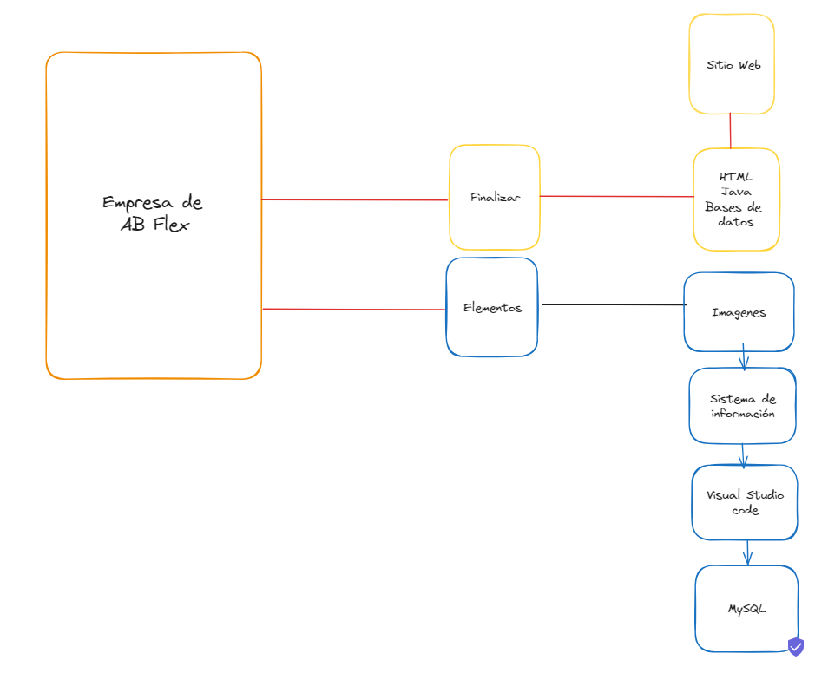

Diccionario de datos de mi proyecto
Clientes:
Descripción: Almacena información sobre los clientes de AB Flex.
Atributos:
Id_Cliente (BigInt, clave primaria)
Nombre_Cliente (Varchar)
Apellido_Cliente (Varchar)
Celular_Cliente (Varchar)
Direccion_Cliente (Varchar)
Email_Cliente (Varchar)
Categoria_Productos:

Descripción: Almacena categorías de productos.
Atributos:
Id_Categoria (Int, clave primaria)
Nombre_Categoria (Varchar)
Descripcion_Categoria (Varchar)
Productos:

Descripción: Contiene detalles sobre los productos ofrecidos por AB Flex.
Atributos:
Codigo_Producto (Int, clave primaria)
Nombre_Producto (Varchar)
Precio_Unitario (Int)
Precio_Paca (BigInt)
Id_Categoria (Int, clave foránea de Categoria_Productos)
Ventas:

Descripción: Registra las transacciones de ventas.
Atributos:
Id_Venta (Int, clave primaria)
Fecha_Venta (Date)
Total_Venta (BigInt)
Codigo_Producto (Int, clave foránea de Productos)
Id_Cliente (BigInt, clave foránea de Clientes)

Diagrama de secuencia de mi proyecto

Cliente Realiza una Compra:

Actor: Cliente
Descripción: El cliente realiza una compra de un producto.
Secuencia:
El cliente selecciona un producto en la interfaz de usuario.
La interfaz de usuario envía una solicitud al servidor.
El servidor procesa la solicitud y obtiene la información del producto.
La interfaz de usuario muestra al cliente los detalles del producto y solicita confirmación.
El cliente confirma la compra.
La interfaz de usuario envía una solicitud de compra al servidor.
Proceso de Pago:

Actor: Sistema de Pagos Externo
Descripción: El sistema de pagos procesa el pago de la compra.
Secuencia:
El servidor envía los detalles de la compra al sistema de pagos externo.
El sistema de pagos procesa la transacción y devuelve el resultado al servidor.
Actualización del Inventario:

Actor: Base de Datos (Inventario)
Descripción: El inventario se actualiza después de una compra.
Secuencia:
El servidor actualiza la cantidad de productos disponibles en la base de datos de inventario.
Registro de Venta:

Actor: Base de Datos (Ventas)
Descripción: Se registra la venta en la base de datos.
Secuencia:
El servidor registra la venta en la base de datos de ventas.

Diagrama de clases
Esquema de base de datos:

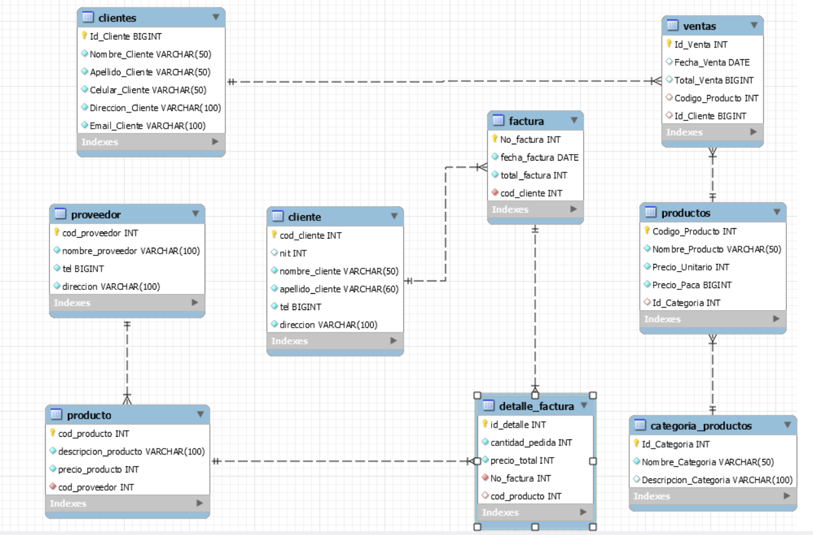
Mapa del sitio que es


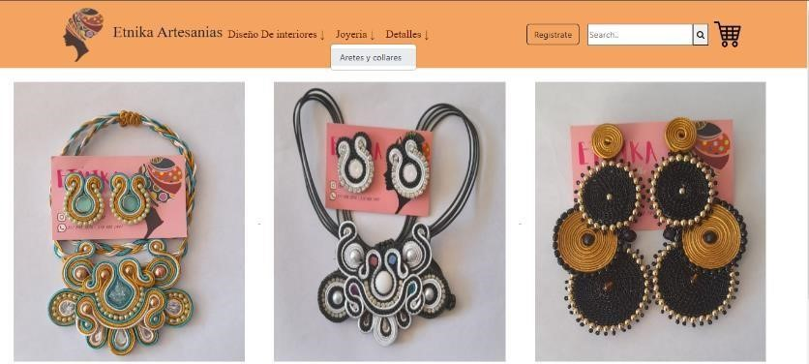




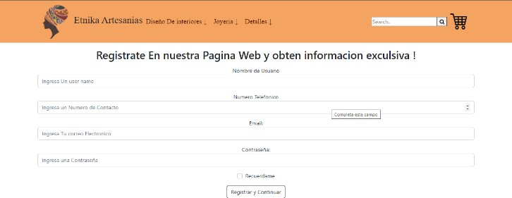

Mapa del Sitio
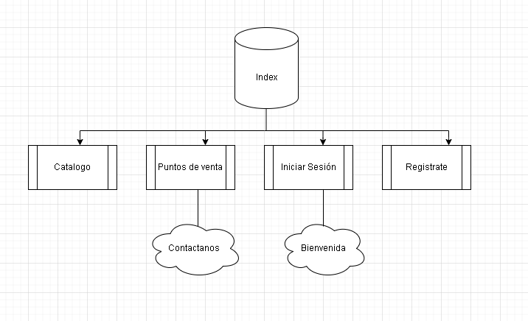

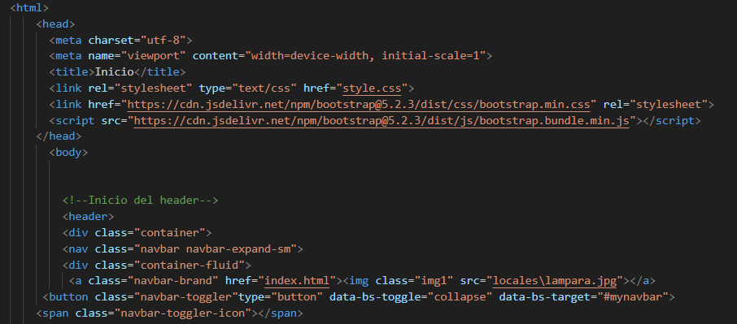
Reconocimiento
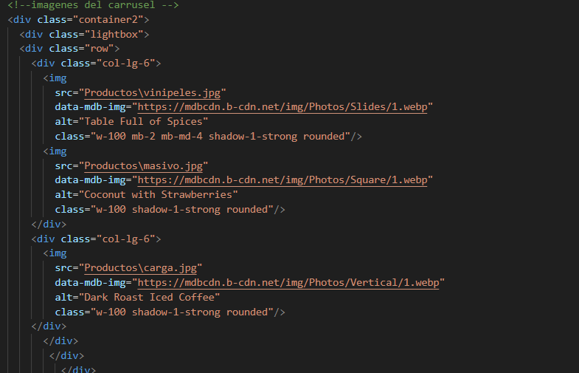
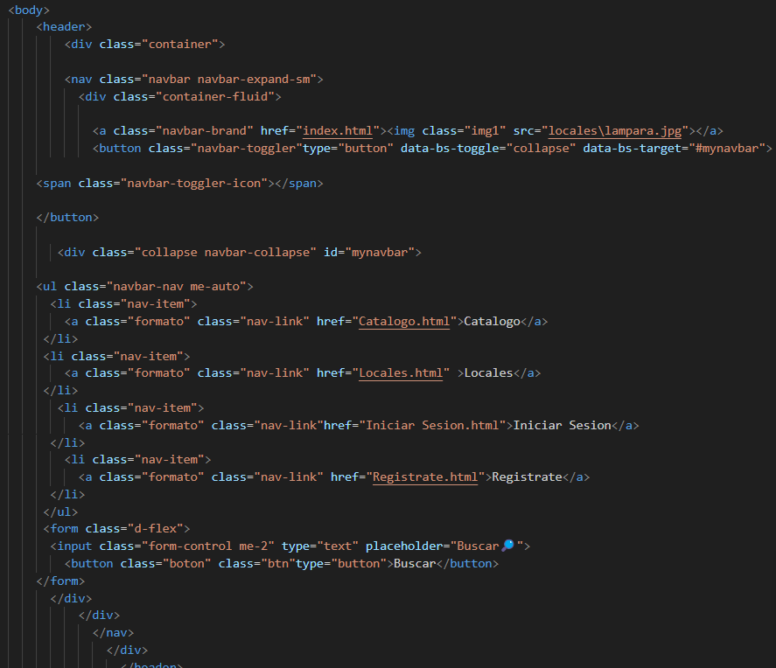

Que es HTML5 – CSS – JavaScript

- Definiciones

    - CSS
Es un tipo de estructura que se usa para la realización de diseño grafico para definir y crear la presentación de la pagina Web
    - HTML 5

Nos permite crear la estructura de una página web, por así decirlo, su esqueleto, donde vamos a incorporar posteriormente, imágenes, textos, vídeos y todo tipo de material multimedia de forma que se pueda visualizar correctamente.

    - Java Script

JavaScript es un lenguaje de programación que los desarrolladores utilizan para hacer páginas web interactivas. Desde actualizar fuentes de redes sociales a mostrar animaciones y mapas interactivos, las funciones de JavaScript pueden mejorar la experiencia del usuario de un sitio web.

- Como lo aplico a mi proyecto

En mi proyecto aplico los Bootstrap que contienen HTML 5 y los edito en tamaño color y posición con CSS dejando únicamente atrás el usar JavaScript.

Diagrama de flujo

- Definición de gama de colores para el sistema de información

Paleta de Colores Coherente:

Selecciona una paleta de colores coherente que refleje la identidad visual de la marca o el propósito del sistema. La coherencia en la elección de colores contribuye a una apariencia profesional y unificada.
Psicología del Color:

Ten en cuenta la psicología del color. Diferentes colores pueden evocar emociones y transmitir mensajes específicos. Por ejemplo, el azul puede asociarse con confianza, el verde con naturaleza y frescura, y el rojo con energía o urgencia.
Contraste y Legibilidad:

Asegúrate de que haya suficiente contraste entre el texto y el fondo para garantizar una buena legibilidad. Los colores de fondo y texto deben complementarse entre sí para evitar dificultades en la lectura.
Accesibilidad:

Considera la accesibilidad al seleccionar colores. Asegúrate de que las personas con discapacidades visuales puedan distinguir fácilmente entre diferentes elementos en tu interfaz.
Usabilidad y Orientación al Usuario:

Utiliza colores para guiar al usuario y destacar elementos importantes. Por ejemplo, puedes emplear colores llamativos para resaltar botones de acción o información crítica.
Consistencia en la Interfaz:

Mantén la consistencia en toda la interfaz. Asigna colores de manera coherente a elementos similares para que los usuarios puedan desarrollar una comprensión intuitiva de la interfaz.
Adaptabilidad a Temas Oscuros y Claros:

Si tu sistema permite temas oscuros y claros, asegúrate de que la gama de colores sea adaptable y se vea bien en ambas configuraciones.
Pruebas con Usuarios:

Realiza pruebas de usabilidad con usuarios para obtener retroalimentación sobre la elección de colores. Esto puede ayudarte a identificar posibles problemas y realizar ajustes según las preferencias de los usuarios.

- Como lo aplico en mi proyecto

Lo aplico mas que todo en el footer y el header para seleccionar los colores que mas conlleven a la pagina es decir que combinen con su porte y su relevancia a cuestión de color.

Diagrama de flujo de que es y como lo aplico en mi proyecto

- Definición

El diagrama de flujo o flujograma o diagrama de actividades es la representación gráfica de un algoritmo o proceso. Se utiliza en disciplinas como programación, economía, procesos industriales y psicología cognitiva.

- En mi proyecto

Aplico esto para el procedimiento de economía en cuestión de compras de los clientes hacia la pagina es decir del producido que hace la empresa y distribuye en sus puntos físicos es decir en los locales de venta

También aplico el diagrama de flujo en cuanto aplicar los precios a los productos que vayan cambiando de precio ya sea por inflación o decisión del jefe.

Implementación de la aplicación

Para poder ver la aplicación o en este caso la pagina web desde el lado de código y desde la parte visual lo único que debes seguir son los siguientes pasos:

Copia el siguiente link y descarga el archivo rar.

https://www.mediafire.com/file/y44rqnugnjz71q8/Pagina.rar/file

Muévelo al escritorio o déjalo en descargas y dale Click derecho encima y en la opción extraer aquí

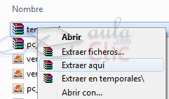

Con una aplicación de código como Visual Studio Code o Sublime text, lleve la carpeta extraída del .RAR

Podrá ver el código y si abre la carpeta podrá ver los .HTML que se podrán abrir en su navegador y ver la pagina web sin los avances que lleve el programador.

Advertencia: Si no hace los pasos anteriores no podrá abrir la página web.

Conclusiones y referencias

- Conclusiones

Concluyo con que el proyecto será un éxito porque la página web será vendida al dueño de esta empresa de la que decidí hacer parte de modelo vista controlador es decir de una pagina web la cual la empresa no cuenta con una y puedo colaborar a parte interna por la razón de ser familiar de el dueño.

- Referencias

URL’s:
-https://www.useblackbox.io/
- https://www.w3schools.com/
- https://htmlcolorcodes.com/es/

-Diagrama de secuencia

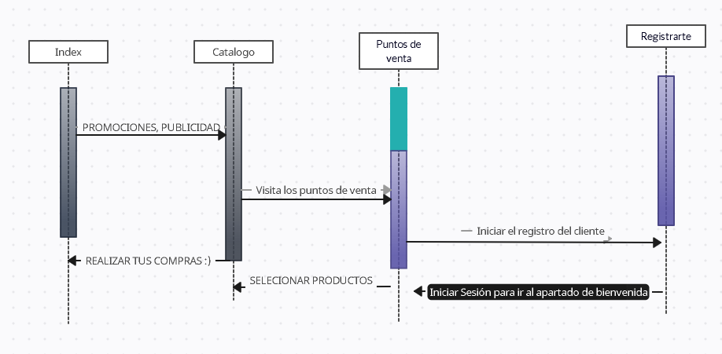

-Tabla de datos con MySQL (server Ubuntu)



 

